УЧРЕЖДЕНИЕ ОБРАЗОВАНИЯ

**“ГОМЕЛЬСКИЙ ГОСУДАРСТВЕННЫЙ ТЕХНИЧЕСКИЙ УНИВЕРСИТЕТ ИМЕНИ П. О. СУХОГО”**

Факультет автоматизированных и информационных систем

Кафедра «Информационные технологии»

ОТЧЕТ ПО ЛАБОРАТОРНОЙ РАБОТЕ № 10

по дисциплине «Операционные системы»

На тему **«**правление виртуальной памятью. Алгоритмы замещения страниц.»

Выполнил: студент гр. ИТП-11

Клевов А.О

Принял: преподаватель

Карась О. В.

Гомель 2022

**Цель**: изучить приемы управления виртуальной памятью, а также алгоритмы замещения страниц и реализовать программу, управляющую виртуальной памятью.

**Ход работы**

**Задание 1**. Разработать программу, реализующий заданный алгоритм замещения страниц в памяти.

Менеджер памяти должен:

* Разбивать память заданного размера на указанное количество страниц. На экран должна выводиться информация о состоянии памяти: объем памяти, число страниц, число свободных страниц (%), размер страницы;
* Размещать в памяти страницу заданного процесса с замещением занятой по заданному алгоритму (по нажатию кнопки «Добавить»). Для размещения страницы в памяти указывается имя процесса и ее номер (вводятся отдельно). После нажатия на кнопку «Добавить» страница размещается в свободной странице памяти. Если задано глобальное размещение, то выбирается любая незанятая страница. При локальном размещении страница помещается среди виртуальных страниц, выделенных этому процессу. Выделение страниц в памяти выполняется при первом ее занесении процесса в память. Алгоритм замещения выполняется только при отсутствии свободных страниц под процесс;
* Удалить из памяти заданную страницу или все страницы заданного процесса (по нажатию кнопки «Удалить»). Указывается номер удаляемой страницы в памяти.
* Организовать циклическое обращение к страницам, размещенным в памяти по нажатию на кнопку, при этом случайным образом задается количество обращений к страницам. Для каждого обращения генерируется номер страницы из диапазона от 0 до количества страниц памяти. При обращении к странице в зависимости от варианта увеличивается ее внутренний счетчик обращений или устанавливается флаг обращения.

Локальное размещение с динамическим увеличением количества выделенных страниц при количестве запросов к страницам больше установленного порога. Алгоритм замещения – LRU. Замещается страница с наименьшим количеством обращений.

При открытии программы высветится запрос на ввод объёма памяти, количество страниц и допустимое количество страниц в оперативной памяти после ввода данных появится простой интерфейс, состоящий из 3 кнопок: добавить, удалить и обратиться, по нажатию на которые будут вызываться соответствующие функции. Так же будет выводить в отдельные блоки информация о страницах и памяти. Информации о страницах представлена таблицей с колонками: номер, имя, статус активности, кол-во обращений.

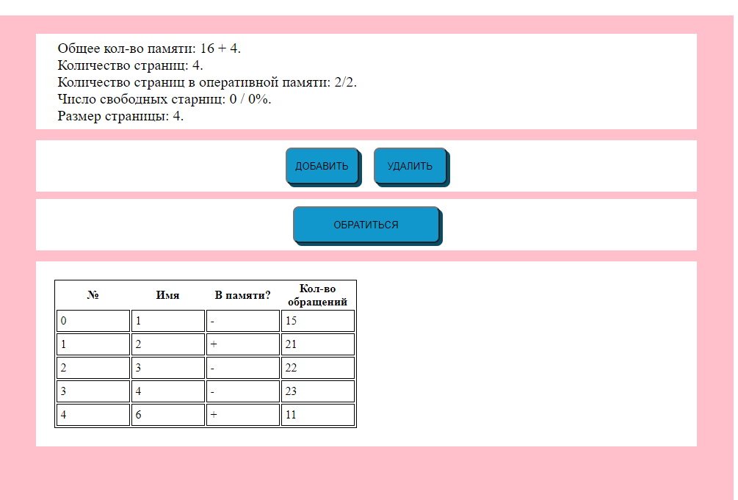

Рисунок 1 – Пример того, как выглядит программа

По нажатию на кнопку добавить, запрашивается имя страницы, и страница вводится в массив страниц. В случае, если кол-во страниц достигло максимума, то кол-во страниц динамически увеличивается т.к. это требуется по заданию. Странице присваивается положительный статус активности (нахождение в оперативной памяти) если оперативная память свободна, если нет, то вызывается алгоритм замещения и страница с меньшим кол-вом обращений выходит из оперативной памяти и освобождает место новой странице.

По нажатию на кнопку удалить запрашивает номер страницы, который выдаётся при добавлении автоматически от 1 до *n*, и по номеру страница удаляется, если страница была в оперативной памяти, то её место занимает другая страница.

По нажатию на кнопку обратиться создаётся случайно число обращений от 1 до 9 и распределяется в случайном порядке по 1 по страницам с задержкой в полсекунды.

**Вывод:** в ходе работы были изучены приемы управления виртуальной памятью, а также алгоритмы замещения страниц и была реализована программа, управляющую виртуальной памятью.